青岛华通检测评价有限公司
职业病危害因素检测与评价工作公示信息表
用人单位名称 | 青岛美鸥工艺品有限公司
项目名称 | 青岛美鸥工艺品有限公司工作场所职业病危害因素检测
项目地址 | 青岛市城阳区长城南路6号16号楼1-3层
联系人 | 荆翠萍
公示信息类别 | □定期检测 □评价检测 ☑委托检测
技术服务项目组人员名单 | 卢禹杉、刘颖、李树燕、毕丽华、高艳艳、冯国君、李玲玉、陈明芬、刘彩娟、张世花
现场调查人员 | 卢禹杉、刘颖 |  |  |  | 陪同人 | 张雪
现场调查时间 | 2022.04.26 |  |  | 现场采样时间 |  | 2022.04.27
现场采样人员 | 卢禹杉、刘颖
现场影像资料 | 现场调查 | 现场采样 |  |  |  |  | 现场测量
现场影像资料 | 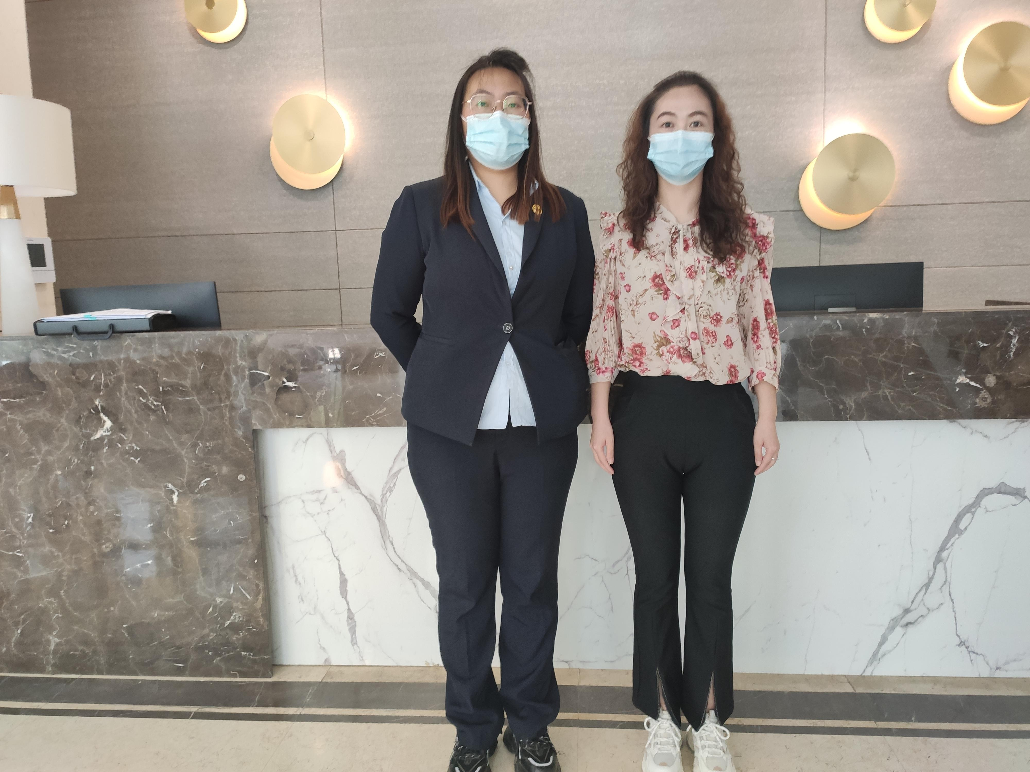 |  | 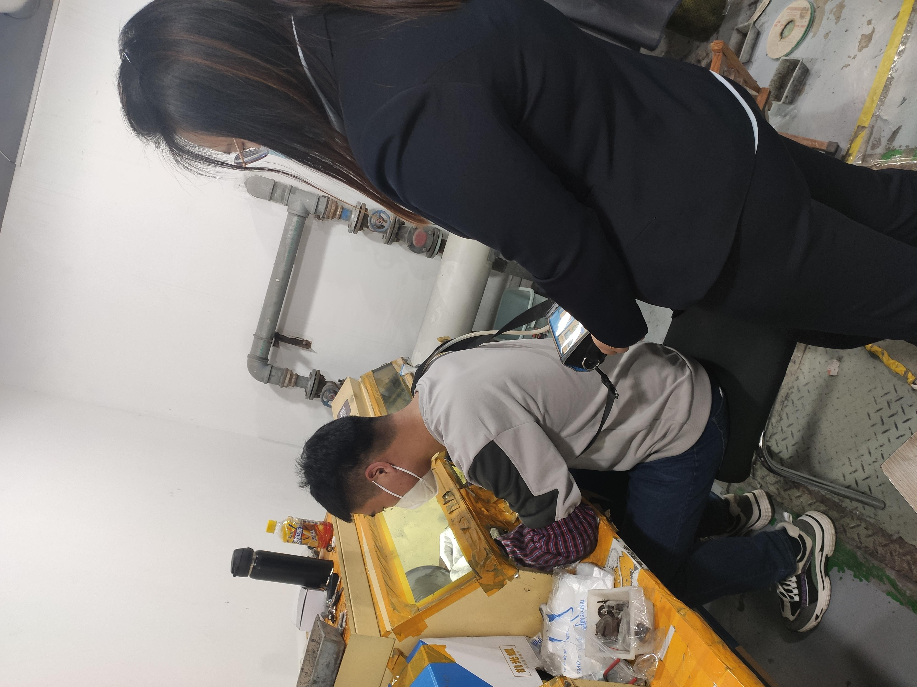 |  |  |  | 